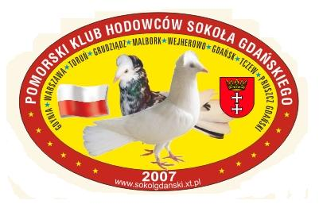
Gdańsk, 25 lutego 2025 r.

ZAPROSZENIE

Zarząd Trójmiejskiego Związku HGRDPOKiDZ działając zgodnie z §16 REGULAMINU Pomorskiego Klubu Hodowców Sokoła Gdańskiego oraz Uchwałą nr 1/25 Zarządu Trójmiejskiego Związku HGRDPOKiDZ zwołuje Nadzwyczajne Walne Zebranie Członków Pomorskiego Klubu Hodowców Sokoła Gdańskiego na dzień 05 kwietnia 2025 r. o godz. 11:00 w Hotelu Falko w Rumi przy ul. Bolesława Chrobrego 1 z następującym porządkiem obrad :
1. Otwarcie obrad.
2. Wybór Komisji Skrutacyjnej.
3. Wybór Przewodniczącego Nadzwyczajnego Walnego Zebrania członków Klubu.
4. Wybór władz Klubu na podstawie §13 e. REGULAMINU Klubu.
5. Zamknięcie obrad.

Z poważaniem

Andrzej Bujak Piotr Styczyński
Prezes Związku Sekretarz Zarządu

Otrzymują:
- Zarząd TZHGRDPOKiDZ
- Członkowie PKHSG

